«Игры, сделанные своими руками
для сенсомоторного развития»
Цель: помочь родителям в стремлении сделать развивающую игровую среду своего ребенка насыщеннее и богаче, не используя много времени, и материальных затрат.
Игра – неотъемлемая часть жизни детей. Игра обучает, и развлекает. Какие же игры наиболее актуальны в разных возрастных группах и как их изготовить,не затратив много времени и сил? Можно создать игры своими руками комбинируя различные предметы. В большинстве своем, это игры на развитие сенсорного восприятия, и развития мелкой моторики
«Игры с прищепками»
Дети очень любят игры с забавными прищепками. Изготовить их проще всего:
- подбирается основное изображение, на которое будут крепиться прищепки.
- распечатывается, покрывается защитной прозрачной пленкой во избежание повреждений и загрязнений.
- потом уже по цвету согласно замыслу подбирают и прищепки
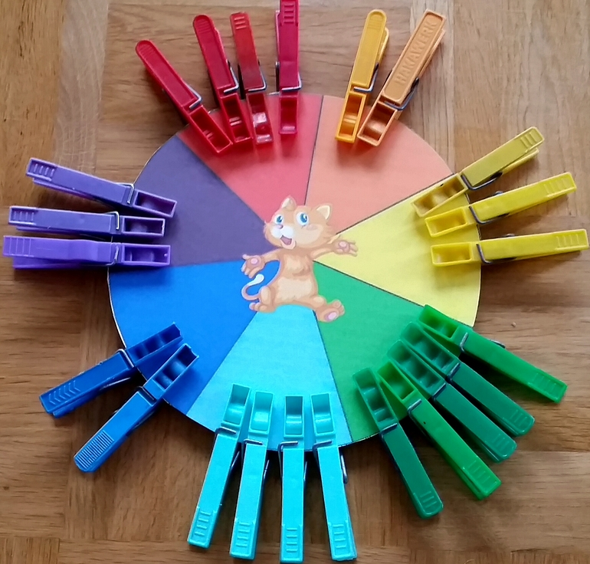

«Игры с крышками от пластиковых бутылок»
Крышки можно навинчивать на срезанные и приклеенные на картинку верхние части бутылок с горлышками. Можно проделать в них отверстия и использовать для нанизывания, как крупные бусы, а так же раскладывать по цвету.

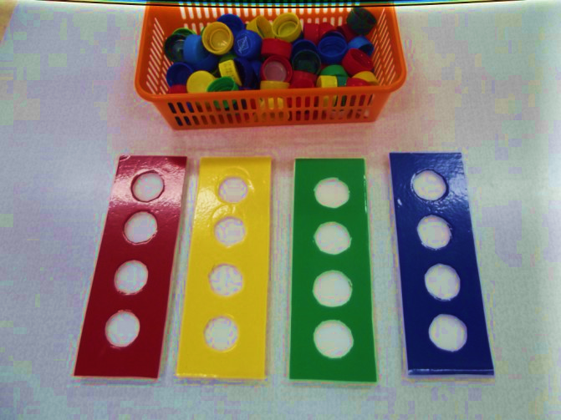
«Шнуровки»
Здесь игровое поле состоит из изображения и деталей, которые нужно к нему « пришнуровать»- прикрепить шнурками или толстыми нитками.
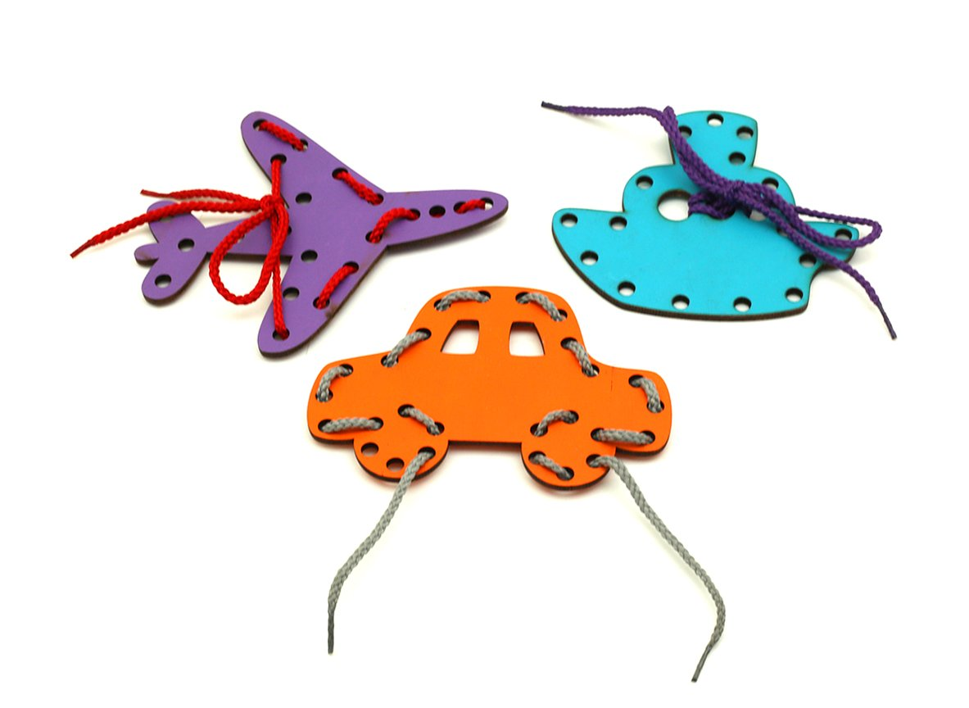

«Пальчиковые куклы»
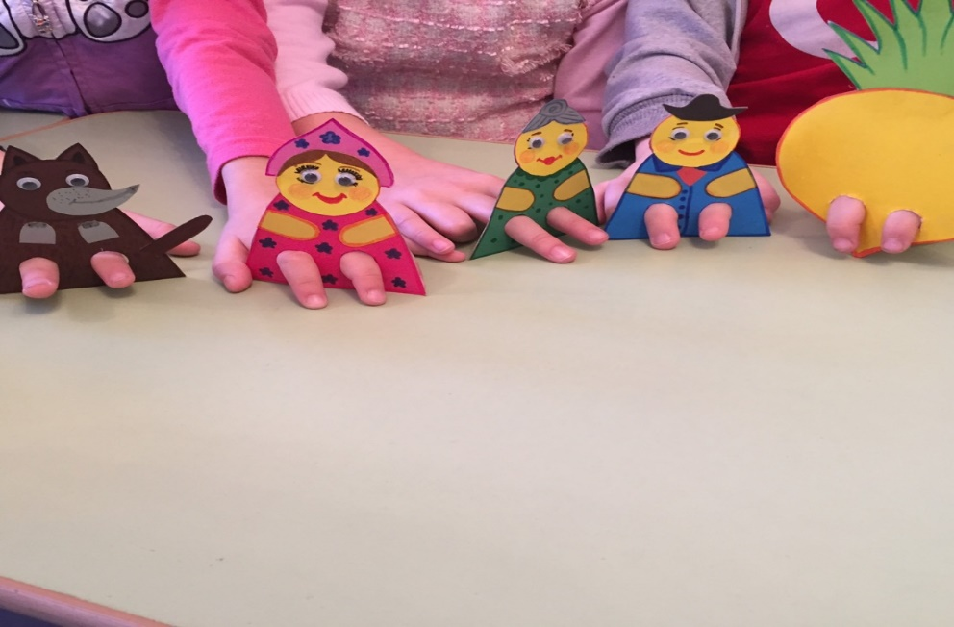
Это пособие для пальчиковых игр не требует материальных затрат и особого труда. Всего лишь нужно распечатать готовые шаблоны или и нарисовать персонажей с отверстиями для пальчиков. Дети надевают куклу на пальчики и « ходят», выполняя действия.

2 вариант пальчиковых кукол: шьются из ткани по типу наперстков. Использовать их можно для театрализованной деятельности:
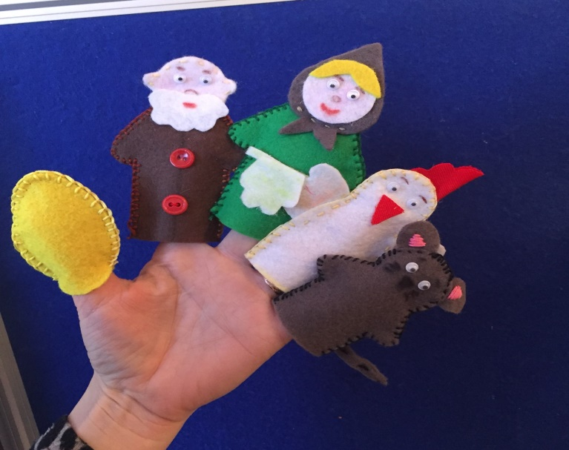
«Сенсорные коробки»
Это инновационное игровое оборудование дает безграничный простор фантазии как для родителя, так и для ребёнка.
Состоит оно из простого пластикового контейнера без щелей и отверстий, наполненного:
- крупным песком;
- пуговицами;
- бусинами;
- мелкими камешками;
- крупой;
- всевозможными предметами.
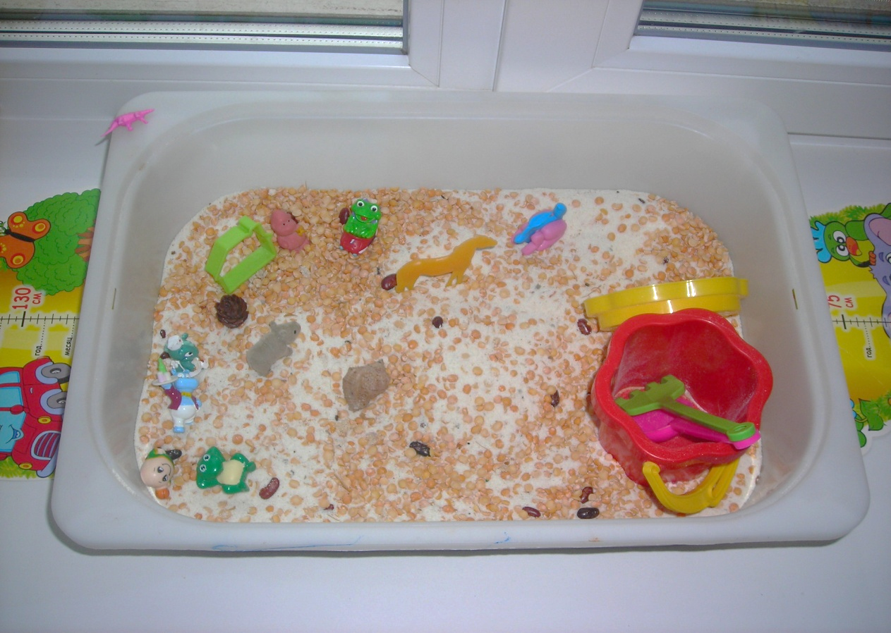
Все это можно зарывать и откапывать, переставлять по своему усмотрению, компоновать. Дети испытывают восторг и увлеченность «сенсорной коробкой». Использование такого пособия должно проводиться под строгим контролем взрослого, чтобы дети не могли проглотить, засунуть в нос или ухо части наполнителя. Коробки хранят закрытыми.
Использование таких игр решает следующие задачи:
- активизация мелкой моторики, что способствует скорейшему речевому развитию.
- развитие образного мышления
- активизация словаря.
- развитие умения ориентироваться в пространстве.
- воспитание позитивного настроя на продуктивную деятельность.

